Міністерство освіти і науки України
Національний технічний університет України
«Київський політехнічний інститут ім. І. Сікорського»
Кафедра інженерії програмного забезпечення в енергетиці
Практична робота №1
з курсу: «Розробка програмного забезпечення мобільних пристроїв»
Виконав(ла):
студентка 4-го курсу,
групи ТВ-33
Мідловець Анфіса Леонідівна
Посилання на GitHub репозиторій: https://github.com/Midlovets/android-kotlin-course

Перевірив:
Недашківський О.Л.
Київ – 2026

Завдання
Варіант 14: Енергоаудит будівель.
(Для кожного із завдань реалізовано просунутий рівень складності)
Завдання 1. Створити Compose-застосунок з трьома рівнями складності: базовий (текст, кнопка оновлення, простий фон), середній (змінні дані, випадкова генерація значень, Row/Column), просунутий (анімація змінних значень, Jetpack Compose State, Material Theme).
Завдання 2. Реалізувати Android-проєкт з розрахунком, що залежить від параметрів користувача, у трьох рівнях складності: базовий (підключення Gradle, один параметр), середній (логіка в окремому файлі, кілька параметрів), просунутий (масштабування проєкту, сторонні залежності для візуалізації даних).
Завдання 3. Реалізувати інтерфейс із текстовими полями, зображеннями та кнопками у трьох рівнях складності: базовий (проста форма), середній (кілька кнопок, Row/Column), просунутий (кілька composable-функцій, стан через remember/mutableStateOf, адаптивний layout).
Завдання 4. Реалізувати екран авторизації та реєстрації користувача у трьох рівнях складності: базовий (текстові поля, одна кнопка, базова перевірка на непорожність), середній (додаткові поля, кілька кнопок, Compose State), просунутий (окремі composable-функції, бізнес-логіка валідації, стан завантаження, адаптивний layout).

Хід виконання практичної роботи

Завдання 1 – Енергоаудит будівель: моніторинг (анімація стану)
Реалізовано екран моніторингу енергоаудиту будівлі, що показує добове споживання електроенергії (кВт·год/добу), тепловтрати будівлі (%) та клас енергоефективності (A–G), який визначається за рівнем споживання. Показники оновлюються випадковими значеннями по натисканню кнопки, що імітує нові показання лічильників.
Структура проєкту:
- MainActivity.kt – точка входу, екран EnergyAuditScreen (стан) і EnergyAuditContent (інтерфейс), компоненти MetricCard та EnergyClassBadge, допоміжні функції генерації значень і визначення класу;
- ui/theme/Theme.kt – тема EnergyAuditTheme зі світлою та темною палітрами Material 3.
Ключові технічні рішення:
- rememberSaveable { mutableIntStateOf(...) } – зберігає значення споживання, тепловтрат і часу оновлення між рекомпозиціями та при повороті екрана; зміна State автоматично перемальовує інтерфейс;
- розділення на stateful-функцію EnergyAuditScreen та stateless-функцію EnergyAuditContent (підняття стану, state hoisting) – інтерфейс отримує лише дані та callback onRefresh, тому легко перевикористовується й має Preview;
- animateFloatAsState(...) – плавний рух смуги LinearProgressIndicator до нового значення;
- animateColorAsState(...) – плавна зміна кольору індикатора та статусу (Норма → Підвищене → Критичне) за порогами 50% і 80% від максимуму шкали;
- AnimatedContent(...) – анімація зміни числового значення та літери класу енергоефективності; напрямок ковзання залежить від того, збільшилося значення чи зменшилося;
- кастомна MaterialTheme (EnergyAuditTheme) з окремими кольоровими схемами для світлої та темної теми; кнопка, текст і фон використовують кольори з MaterialTheme.colorScheme.
Відповідність рівням складності:
- базовий – Composable-функції для заголовка й тексту, кнопка оновлення, компонування через Column і Spacer, базові кольори фону та тексту;
- середній – змінні дані з випадковою генерацією при натисканні кнопки, компонування через Column і Row, форматування значень з одиницями виміру;
- просунутий – анімації при зміні значень, Material Theme, керування станом через Compose State.
Фрагмент ключової логіки (State та оновлення даних):
@Composable
fun EnergyAuditScreen() {
var consumptionKwh by rememberSaveable {
mutableIntStateOf(randomConsumption())
}
var heatLossPercent by rememberSaveable {
mutableIntStateOf(randomHeatLoss())
}
var updatedAt by rememberSaveable { mutableStateOf(currentTime()) }

EnergyAuditContent(
consumptionKwh = consumptionKwh,
heatLossPercent = heatLossPercent,
energyClass = energyClassFor(consumptionKwh),
updatedAt = updatedAt,
onRefresh = {
// Імітація нових показань лічильників.
// Зміна State-змінних запускає рекомпозицію та анімації
consumptionKwh = randomConsumption()
heatLossPercent = randomHeatLoss()
updatedAt = currentTime()
}
)
}

Фрагмент застосування Material Theme:
@Composable
fun EnergyAuditTheme(
darkTheme: Boolean = isSystemInDarkTheme(),
content: @Composable () -> Unit
) {
MaterialTheme(
colorScheme = if (darkTheme) DarkColors else LightColors,
typography = Typography(),
content = content
)
}

// Використання Material Theme у кнопці
Button(
onClick = onRefresh,
colors = ButtonDefaults.buttonColors(
containerColor = MaterialTheme.colorScheme.primary,
contentColor = MaterialTheme.colorScheme.onPrimary
)
) {
Text(
text = "Оновити показники аудиту",
style = MaterialTheme.typography.titleMedium
)
}

Фрагмент анімацій у компоненті MetricCard:
val progress = value / maxValue.toFloat()

// Плавний рух смуги прогресу до нового значення
val animatedProgress by animateFloatAsState(
targetValue = progress,
animationSpec = tween(
durationMillis = 1000,
easing = FastOutSlowInEasing
),
label = "progress"
)

// Плавна зміна кольору: норма -> підвищене -> критичне
val indicatorColor by animateColorAsState(
targetValue = when {
progress < 0.5f -> colors.primary
progress < 0.8f -> colors.tertiary
else -> colors.error
},
animationSpec = tween(durationMillis = 700),
label = "indicatorColor"
)

// Анімація числа: напрямок ковзання залежить від того,
// збільшилось значення чи зменшилось
AnimatedContent(
targetState = value,
transitionSpec = {
if (targetState > initialState) {
(slideInVertically { it } + fadeIn()) togetherWith
(slideOutVertically { -it } + fadeOut())
} else {
(slideInVertically { -it } + fadeIn()) togetherWith
(slideOutVertically { it } + fadeOut())
}
},
label = "valueChange"
) { animatedValue ->
Text(
text = animatedValue.toString(),
style = MaterialTheme.typography.displayMedium
)
}

Результати виконання завдання 1 просунутого рівня представлено на рисунку 1. На рисунку 1, а показано стан із максимальним споживанням (500 кВт·год/добу, клас G, статус «Критичне»), на рисунку 1, б – нормальний режим (196 кВт·год/добу, тепловтрати 17%, клас C, статус «Норма»). Після кожного натискання кнопки «Оновити показники аудиту» значення, смуги прогресу, кольори та клас змінюються з анімацією.
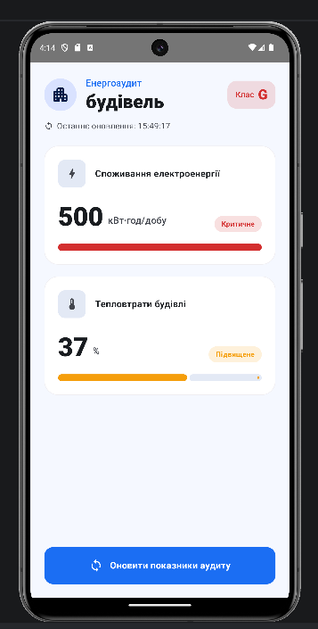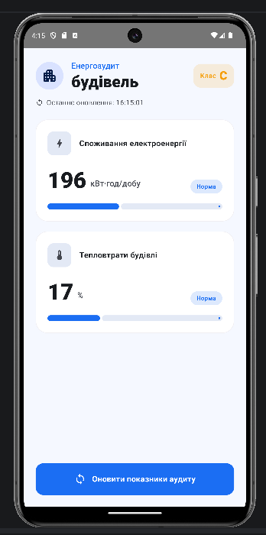
Рисунок 1 – Інтерфейс завдання 1 просунутого рівня складності: а – критичний стан (клас G); б – нормальний стан (клас C)

Завдання 2 – Енергоаудит будівель: розрахунок тепловтрат
Реалізовано розрахунок тепловтрат будівлі за опалювальний сезон за формулами:
Q (Вт) = U × A × ΔT
E (кВт·год) = Q × 24 × n / 1000
Питомі витрати (кВт·год/м²) = E / S; Вартість (грн) = E × Тариф
де U – коефіцієнт теплопередачі, Вт/(м²·К); A – площа огороджувальних конструкцій, м²; ΔT – різниця між температурою всередині та середньомісячною зовнішньою температурою, К; n – кількість опалювальних діб місяця; S – опалювана площа, м². Розрахунок виконується окремо для семи місяців опалювального сезону (жовтень – квітень), а сумарні питомі витрати визначають клас енергоефективності від A до G. Пікова потужність тепловтрат обчислюється за розрахункової зовнішньої температури −22 °C.
Структура проєкту:
- model/EnergyAuditModels.kt – структури даних: вхідні параметри (EnergyAuditInput), результат розрахунку (EnergyAuditResult), клас енергоефективності (EnergyClass) та результат валідації (ValidationResult);
- logic/EnergyAuditCalculator.kt – чиста функція розрахунку, відокремлена від UI; logic/ClimateData.kt – кліматичні дані опалювального сезону; logic/EnergyAuditValidator.kt – валідація введених значень; logic/Formatters.kt – форматування чисел;
- ui/components/ – перевикористовувані composable-функції: SectionCard, ParamTextField, ResultCard, EnergyClassCard, MonthlyEnergyChart;
- ui/screens/EnergyAuditScreen.kt – форма з п’ятьма параметрами (площа огороджень, коефіцієнт теплопередачі U, опалювана площа, температура всередині, тариф) та блок результатів із діаграмою;
- test/.../EnergyAuditCalculatorTest.kt – unit-тести для перевірки коректності обчислень і валідації.
Підключена стороння Gradle-залежність:
com.patrykandpatrick.vico:compose – бібліотека для побудови графіків у Jetpack Compose. Версія винесена в каталог gradle/libs.versions.toml, бібліотека використана для стовпчастої діаграми витрат енергії по місяцях опалювального сезону.
Ключові технічні рішення:
- підняття стану (state hoisting): ParamTextField – stateless-компонент, а значення полів зберігає EnergyAuditScreen через rememberSaveable;
- потік даних «введення → EnergyAuditValidator → EnergyAuditCalculator → State → UI»: результат і помилки зберігаються у State-змінних, тому інтерфейс автоматично реагує на їх зміну;
- sealed interface ValidationResult (Valid / Invalid) – типобезпечна обробка помилок; повідомлення відображаються під відповідними полями введення;
- AnimatedVisibility – плавна поява блоку результатів; AnimatedContent у картках показників і класі; LaunchedEffect + CartesianChartModelProducer – оновлення діаграми після кожного нового розрахунку;
- готовність до розширення: щоб додати новий параметр, достатньо доповнити модель, валідатор і додати ще один ParamTextField.
Фрагмент підключення залежності (Gradle):
# gradle/libs.versions.toml
[versions]
vico = "2.1.3"

[libraries]
vico-compose = { group = "com.patrykandpatrick.vico", name = "compose", version.ref = "vico" }

// app/build.gradle.kts
dependencies {
implementation(libs.vico.compose)
}

Фрагмент ключової логіки (функція розрахунку):
fun calculate(input: EnergyAuditInput): EnergyAuditResult {
// 1. Витрати енергії по кожному місяцю опалювального сезону
val monthly = ClimateData.heatingSeason.map { month ->
val deltaT = (input.indoorTempC - month.avgOutdoorTempC)
.coerceAtLeast(0.0)
val powerKw = heatLossPowerKw(
input.uValue, input.envelopeAreaM2, deltaT
)
MonthlyEnergy(month.name, powerKw * 24 * month.heatingDays)
}

// 2. Підсумки за сезон
val seasonEnergy = monthly.sumOf { it.kwh }
val specific = seasonEnergy / input.heatedAreaM2

// 3. Пікова потужність при розрахунковій температурі (-22 °C)
val peakLoss = heatLossPowerKw(
input.uValue, input.envelopeAreaM2,
input.indoorTempC - ClimateData.DESIGN_OUTDOOR_TEMP_C
)

return EnergyAuditResult(
peakLossKw = peakLoss,
seasonEnergyKwh = seasonEnergy,
specificKwhPerM2 = specific,
seasonCostUah = seasonEnergy * input.tariffUahPerKwh,
energyClass = classify(specific),
monthly = monthly
)
}

Фрагмент взаємодії UI зі State:
// Стан введення (переживає поворот екрана)
var envelopeArea by rememberSaveable { mutableStateOf("850") }
var uValue by rememberSaveable { mutableStateOf("0.6") }
// ... аналогічно heatedArea, indoorTemp, tariff

// Стан помилок валідації та результату розрахунку
var errors by remember {
mutableStateOf<Map<AuditField, String>>(emptyMap())
}
var result by remember { mutableStateOf<EnergyAuditResult?>(null) }

val onCalculate: () -> Unit = {
when (val validation = EnergyAuditValidator.validate(
envelopeArea, uValue, heatedArea, indoorTemp, tariff
)) {
is ValidationResult.Valid -> {
errors = emptyMap()
result = EnergyAuditCalculator.calculate(validation.input)
}
is ValidationResult.Invalid -> {
errors = validation.errors
result = null
}
}
}

// Блок результатів з'являється, коли result != null
AnimatedVisibility(
visible = result != null,
enter = fadeIn() + expandVertically(),
exit = fadeOut() + shrinkVertically()
) {
result?.let { ResultSection(it) }
}

Фрагмент побудови діаграми (Vico):
val modelProducer = remember { CartesianChartModelProducer() }

// Після кожного нового розрахунку дані передаються в діаграму,
// і Vico сама анімує перехід до нових значень
LaunchedEffect(monthly) {
modelProducer.runTransaction {
columnSeries { series(monthly.map { it.kwh }) }
}
}

CartesianChartHost(
chart = rememberCartesianChart(
rememberColumnCartesianLayer(),
startAxis = VerticalAxis.rememberStart(),
bottomAxis = HorizontalAxis.rememberBottom(
valueFormatter = CartesianValueFormatter { _, value, _ ->
monthLabels.getOrElse(value.toInt()) { "" }
}
)
),
modelProducer = modelProducer
)

Коректність обчислень перевірено вручну для параметрів за замовчуванням (U·A = 0,6 · 850 = 510 Вт/К; Σ(ΔT · n) = 13·15 + 18·30 + 22·31 + 24·31 + 23·28 + 19·31 + 13·15 = 3589 К·діб) та підтверджено unit-тестами. Порівняння з результатами застосунку наведено в таблиці 1.
Таблиця 1 – Перевірка коректності обчислень
Показник | Ручний розрахунок | Еталон | Застосунок
Потужність тепловтрат при −22 °C | 0,6 · 850 · 42 / 1000 | 21,42 кВт | 21,4 кВт
Енергія за сезон | 510 · 24 · 3589 / 1000 | 43 929,36 кВт·год | 43 929 кВт·год
Питомі витрати | 43 929,36 / 1200 | 36,61 кВт·год/м² | 36,6 кВт·год/м²
Вартість за сезон | 43 929,36 · 2,0 | 87 858,72 грн | 87 859 грн
Клас енергоефективності | 36,61 ≤ 50 | B | B

Результати виконання завдання 2 просунутого рівня представлено на рисунку 2. На рисунку 2, а показано форму введення параметрів зі значеннями за замовчуванням, на рисунку 2, б – результати розрахунку після натискання кнопки «Розрахувати»: клас енергоефективності B, чотири підсумкові показники та стовпчаста діаграма витрат енергії по місяцях опалювального сезону.
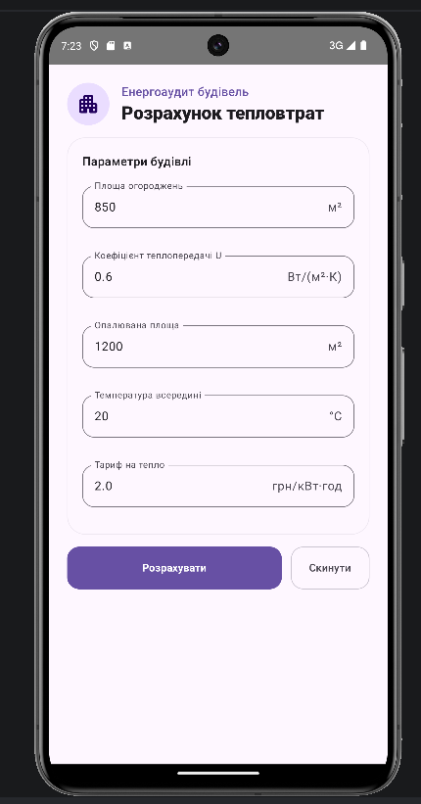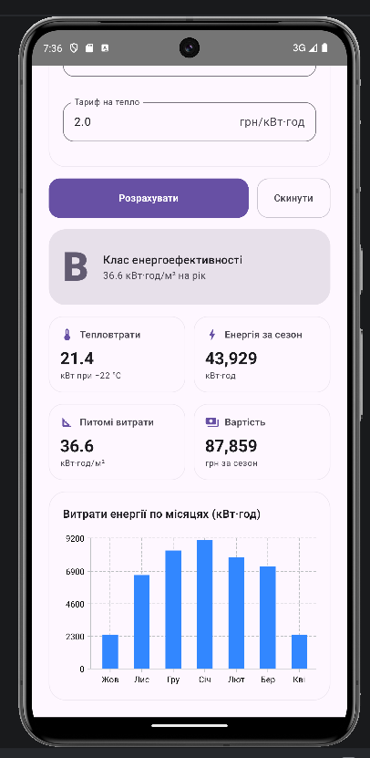
Рисунок 2 – Інтерфейс завдання 2 просунутого рівня складності: а – введення параметрів; б – результати розрахунку

Завдання 3 – Енергоаудит будівель: панель систем будівлі
Реалізовано інтерактивну панель інженерних систем будівлі (освітлення, опалення, вентиляція, гаряча вода, оргтехніка, ліфти). Користувач задає назву будівлі та ліміт потужності, обирає режим роботи (день, ніч, вихідний) і вмикає або вимикає окремі системи. Застосунок обчислює сумарне навантаження, порівнює його з лімітом і формує коментар аудитора.
Потужність системи розраховується за формулою:
P (кВт) = P_ном × k
де P_ном – номінальна потужність системи, k – коефіцієнт режиму (день – 1,0; ніч – 0,35; вихідний – 0,55); вимкнена система споживає 0 кВт. Сумарна потужність порівнюється з лімітом: до 80% – «Норма», від 80 до 100% – «Увага», понад 100% – «Перевищено».
Структура проєкту:
- model/BuildingAuditModels.kt, model/BuildingCatalog.kt – моделі даних (BuildingSystem, OperatingMode, LoadLevel, SystemType) та каталог систем за замовчуванням;
- logic/AuditLogic.kt – чисті функції: потужність системи та сумарна потужність, рівень навантаження, пошук найбільшого споживача, перемикання системи, розбір ліміту, текст коментаря аудитора;
- ui/components/AuditHeader.kt, LimitTextField.kt, ModeSelector.kt, SummaryCard.kt, SystemCard.kt, SystemIcons.kt – окремі composable-функції для заголовка, полів введення, кнопок режимів, підсумкової картки та картки системи;
- ui/screens/BuildingAuditScreen.kt – головний екран зі станом і адаптивною сіткою;
- test/.../AuditLogicTest.kt – unit-тести бізнес-логіки.
Ключові технічні рішення:
- інтерфейс складається з кількох composable-функцій, які не зберігають власного стану: вони отримують дані та лямбди-обробники подій (state hoisting), тому легко перевикористовуються;
- стан екрана (назва, ліміт, режим, список увімкнених систем) зберігається через rememberSaveable { mutableStateOf(...) }; сумарна потужність, рівень навантаження й коментар обчислюються при рекомпозиції як похідні значення;
- адаптивне розташування: LazyVerticalGrid із GridCells.Adaptive(160.dp) автоматично змінює кількість колонок залежно від ширини екрана, а верхні блоки займають усю ширину через GridItemSpan(maxLineSpan);
- використано текстові поля (OutlinedTextField) для назви будівлі та ліміту з перевіркою введеного значення, зображення (Image) для будівлі та систем, кнопки Button / OutlinedButton для вибору режиму й FilledTonalButton для вмикання систем;
- стилізація через Material Theme: кольори кнопок, карток і тексту беруться з MaterialTheme.colorScheme, статус навантаження та смуга прогресу змінюються з анімацією (animateColorAsState, animateFloatAsState).
Фрагмент бізнес-логіки (logic/AuditLogic.kt):
object AuditLogic {
/** Потужність системи: вимкнена система нічого не споживає. */
fun currentPowerKw(system: BuildingSystem, mode: OperatingMode): Double =
if (system.isEnabled) system.ratedPowerKw * mode.loadFactor else 0.0

/** Сумарна потужність усіх систем у вибраному режимі. */
fun totalPowerKw(systems: List<BuildingSystem>, mode: OperatingMode) =
systems.sumOf { currentPowerKw(it, mode) }

/** До 80% ліміту - норма, 80-100% - увага, понад 100% - перевищення. */
fun loadLevel(totalKw: Double, limitKw: Double): LoadLevel {
val ratio = totalKw / limitKw
return when {
ratio > 1.0 -> LoadLevel.EXCEEDED
ratio >= 0.8 -> LoadLevel.WARNING
else -> LoadLevel.NORMAL
}
}

/** Додає id системи в список увімкнених або прибирає його. */
fun toggleEnabled(enabledIds: List<Int>, id: Int): List<Int> =
if (id in enabledIds) enabledIds - id else enabledIds + id

/** Текст ліміту -> число (кома або крапка); некоректне значення -> null. */
fun parseLimitKw(text: String): Double? {
val value = text.trim().replace(',', '.').toDoubleOrNull()
?: return null
return if (value > 0.0 && value <= 10_000.0) value else null
}
}

Фрагмент керування станом (ui/screens/BuildingAuditScreen.kt):
@Composable
fun BuildingAuditScreen(modifier: Modifier = Modifier) {
// State: значення зберігаються при рекомпозиціях та повороті екрана
var buildingName by rememberSaveable {
mutableStateOf("Навчальний корпус №1")
}
var limitText by rememberSaveable { mutableStateOf("160") }
var mode by rememberSaveable { mutableStateOf(OperatingMode.DAY) }
var enabledIds by rememberSaveable {
mutableStateOf(BuildingCatalog.defaultSystems.map { it.id })
}

// Похідні значення: автоматично перераховуються при зміні State
val systems = remember(enabledIds) {
BuildingCatalog.defaultSystems.map {
it.copy(isEnabled = it.id in enabledIds)
}
}
val totalKw = AuditLogic.totalPowerKw(systems, mode)
val limitKw = AuditLogic.parseLimitKw(limitText)
val level = limitKw?.let { AuditLogic.loadLevel(totalKw, it) }
// ...
}

Фрагмент адаптивного розташування елементів:
LazyVerticalGrid(
// Кількість колонок залежить від ширини екрана
columns = GridCells.Adaptive(minSize = 160.dp),
contentPadding = PaddingValues(16.dp),
horizontalArrangement = Arrangement.spacedBy(12.dp),
verticalArrangement = Arrangement.spacedBy(12.dp)
) {
// Верхні блоки займають усю ширину сітки
item(span = { GridItemSpan(maxLineSpan) }) {
ModeSelector(selected = mode, onSelect = { mode = it })
}

// Картки систем розташовуються в адаптивній сітці
items(systems, key = { it.id }) { system ->
SystemCard(
system = system,
powerKw = AuditLogic.currentPowerKw(system, mode),
onToggle = {
enabledIds = AuditLogic.toggleEnabled(enabledIds, system.id)
}
)
}
}

Результати виконання завдання 3 просунутого рівня представлено на рисунку 3. На рисунку 3, а показано початковий стан (режим «День», усі системи працюють, статус «Увага»), на рисунку 3, б – картки всіх систем, на рисунку 3, в – режим «Ніч» з вимкненими системами (статус «Норма»), на рисунку 3, г – режим «Вихідний».
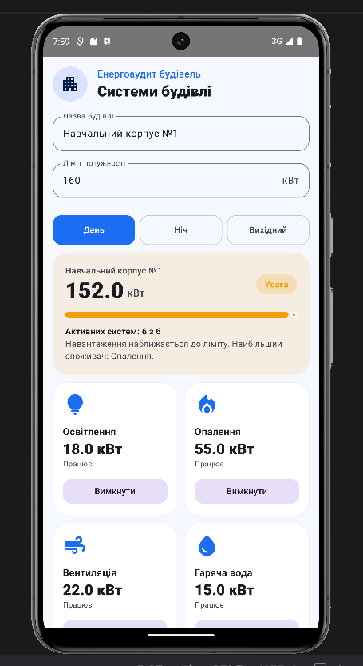  а) | 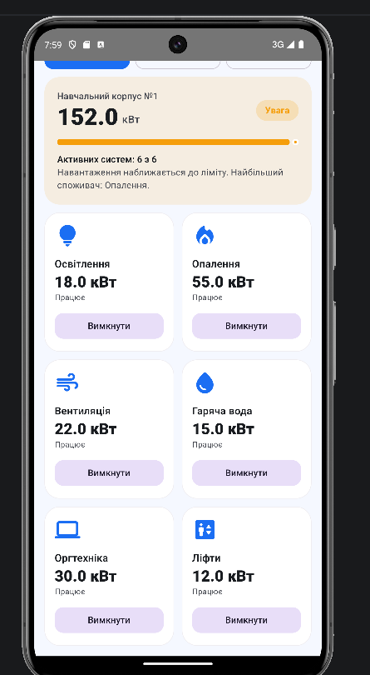  б)
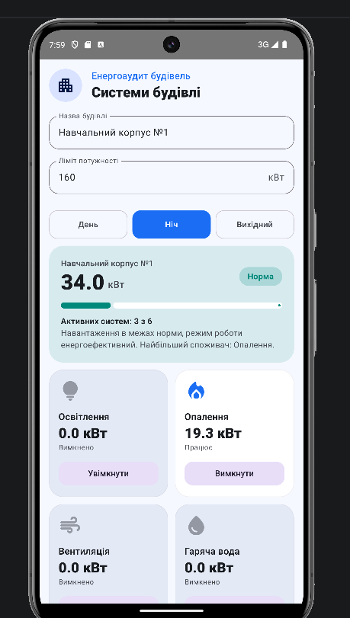  в) | 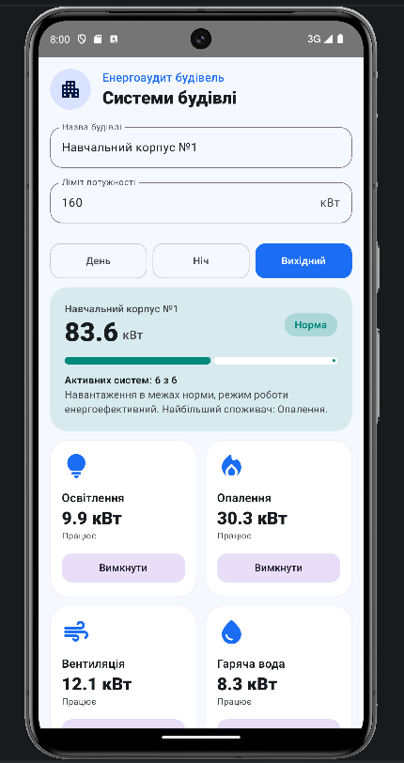  г)
Рисунок 3 – Інтерфейс завдання 3 просунутого рівня складності: а – початковий стан (режим «День»); б – картки всіх систем; в – режим «Ніч» з вимкненими системами; г – режим «Вихідний»
Коректність роботи перевірено на трьох сценаріях; порівняння ручного розрахунку з результатами застосунку наведено в таблиці 2.
Таблиця 2 – Перевірка коректності роботи завдання 3
Сценарій | Розрахунок | Еталон | Застосунок
День, усі системи працюють | (18+55+22+15+30+12) · 1,0 | 152,0 кВт (95% ліміту), «Увага» | 152,0 кВт, «Увага»
Ніч, працюють опалення, оргтехніка, ліфти | (55+30+12) · 0,35 | 33,95 кВт (21% ліміту), «Норма» | 34,0 кВт, «Норма»
Вихідний, усі системи працюють | 152 · 0,55 | 83,6 кВт (52% ліміту), «Норма» | 83,6 кВт, «Норма»

Завдання 4 – Енергоаудит будівель: авторизація та реєстрація користувача
Реалізовано екрани входу та реєстрації для порталу енергоаудитора будівель. Вхід виконується за email і паролем, реєстрація містить п’ять полів: ім’я, організацію, email, пароль і підтвердження пароля. Введені дані перевіряє бізнес-логіка, під час обробки запиту відображається стан завантаження, а результат показується кольоровим повідомленням. Сервер імітується локальним сховищем із затримкою 1,5 с.
Правила перевірки даних:
- email має відповідати формату name@domain.xx;
- пароль містить щонайменше 8 символів, серед яких є літери та цифри;
- пароль і підтвердження пароля мають збігатися; усі поля реєстрації обов’язкові.
Структура проєкту:
- model/AuthModels.kt – моделі даних: поля форм (AuthField), режим екрана (AuthMode), обліковий запис (UserAccount), результати перевірки (AuthValidationResult) та операції (AuthResult);
- logic/AuthValidator.kt – бізнес-логіка перевірки форм входу та реєстрації;
- data/FakeAuthRepository.kt – імітація сервера автентифікації із затримкою запиту;
- ui/components/ – окремі composable-функції: AuthScaffold, AuthHeader, AuthTextField, PrimaryButton, StatusMessage;
- ui/screens/LoginScreen.kt, RegisterScreen.kt – екрани входу та реєстрації; ui/AuthApp.kt – перемикання між ними;
- test/.../AuthValidatorTest.kt – unit-тести перевірки форм.
Ключові технічні рішення:
- інтерфейс розділено на окремі composable-функції для заголовка, поля введення, кнопки та повідомлення; кожна функція має коментар, що пояснює її призначення;
- стан форм (тексти полів, помилки, ознака завантаження, результат) зберігається через remember і rememberSaveable з mutableStateOf; при редагуванні поля його помилка автоматично зникає;
- стан завантаження: під час запиту кнопка блокується, поля вимикаються, а замість тексту кнопки відображається CircularProgressIndicator; запит виконується в корутині (rememberCoroutineScope, delay);
- sealed interface AuthValidationResult та AuthResult забезпечують типобезпечну обробку результатів перевірки й запиту;
- адаптивний layout: AuthScaffold центрує форму, обмежує її ширину 420 dp, додає прокручування та відступ для клавіатури (imePadding);
- перехід між екранами виконується з анімацією (AnimatedContent); після успішної реєстрації користувач потрапляє на екран входу з підставленим email;
- стилізація через Material Theme: кольори, форми елементів і шрифти беруться з MaterialTheme; успіх і помилка виділяються різними кольорами.
Фрагмент бізнес-логіки (перевірка реєстрації, скорочено):
object AuthValidator {
private val EMAIL_REGEX =
Regex("^[A-Za-z0-9._%+-]+@[A-Za-z0-9.-]+\\.[A-Za-z]{2,}$")

fun validateRegistration(
name: String, organization: String, email: String,
password: String, confirmPassword: String
): AuthValidationResult {
val errors = mutableMapOf<AuthField, String>()

if (name.isBlank()) errors[AuthField.NAME] = "Введіть ім'я"
if (organization.isBlank())
errors[AuthField.ORGANIZATION] = "Вкажіть організацію"
emailError(email)?.let { errors[AuthField.EMAIL] = it }
passwordError(password)?.let { errors[AuthField.PASSWORD] = it }
if (confirmPassword != password)
errors[AuthField.CONFIRM_PASSWORD] = "Паролі не збігаються"

return if (errors.isEmpty()) AuthValidationResult.Valid
else AuthValidationResult.Invalid(errors)
}

private fun passwordError(password: String): String? = when {
password.isEmpty() -> "Введіть пароль"
password.length < 8 -> "Пароль має містити щонайменше 8 символів"
!(password.any { it.isLetter() } && password.any { it.isDigit() }) ->
"Пароль має містити літери та цифри"
else -> null
}
}

Фрагмент керування станом і обробки входу (LoginScreen):
// Стан форми входу
var email by rememberSaveable(prefilledEmail) {
mutableStateOf(prefilledEmail)
}
var password by rememberSaveable { mutableStateOf("") }
var errors by remember {
mutableStateOf<Map<AuthField, String>>(emptyMap())
}
var isLoading by remember { mutableStateOf(false) }
var result by remember { mutableStateOf<AuthResult?>(null) }
val scope = rememberCoroutineScope()

// Обробник входу: перевірка даних -> завантаження -> результат
val onLogin: () -> Unit = {
when (val validation = AuthValidator.validateLogin(email, password)) {
is AuthValidationResult.Invalid -> {
errors = validation.errors // помилки під полями
result = null
}
AuthValidationResult.Valid -> {
errors = emptyMap()
isLoading = true // кнопка блокується, спінер
scope.launch {
result = FakeAuthRepository.login(email, password)
isLoading = false
}
}
}
}

Фрагмент кнопки зі станом завантаження (PrimaryButton):
Button(
onClick = onClick,
// під час запиту повторні натискання заблоковані
enabled = !isLoading,
modifier = modifier.fillMaxWidth().height(56.dp),
shape = RoundedCornerShape(16.dp),
colors = ButtonDefaults.buttonColors(
containerColor = colors.primary,
contentColor = colors.onPrimary
)
) {
if (isLoading) {
CircularProgressIndicator(
modifier = Modifier.size(24.dp),
strokeWidth = 2.dp,
color = colors.onPrimary
)
} else {
Text(text = text, style = MaterialTheme.typography.titleMedium)
}
}

Фрагмент адаптивного каркаса форми (AuthScaffold):
Box(
modifier = modifier.fillMaxSize().systemBarsPadding().imePadding(),
contentAlignment = Alignment.Center
) {
Column(
modifier = Modifier
// на планшеті форма не розтягується
.widthIn(max = 420.dp)
.fillMaxWidth()
// прокрутка на малих екранах та при відкритій клавіатурі
.verticalScroll(rememberScrollState())
.padding(24.dp),
verticalArrangement = Arrangement.spacedBy(14.dp),
horizontalAlignment = Alignment.CenterHorizontally,
content = content
)
}

Результати виконання завдання 4 просунутого рівня представлено на рисунку 4. На рисунку 4, а показано екран входу з підказкою демо-акаунта, на рисунку 4, б – успішну авторизацію (зелене повідомлення «Вхід виконано. Вітаємо, Енергоаудитор!»), на рисунку 4, в – екран реєстрації з п’ятьма полями введення.
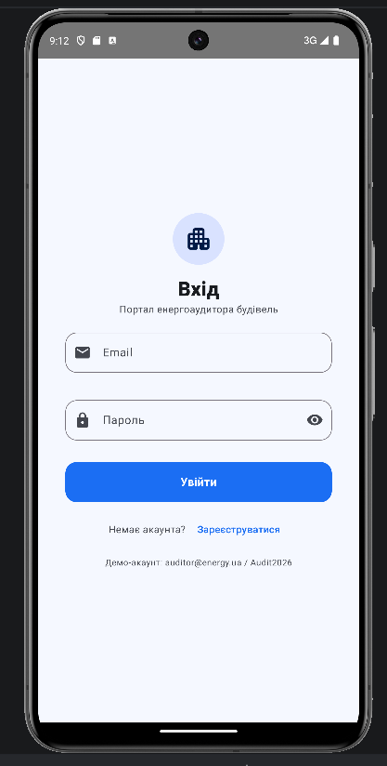  а) | 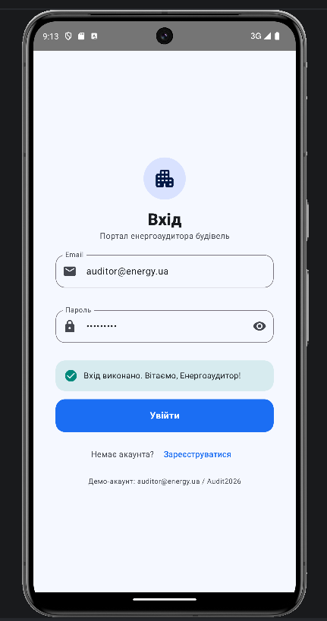  б) | 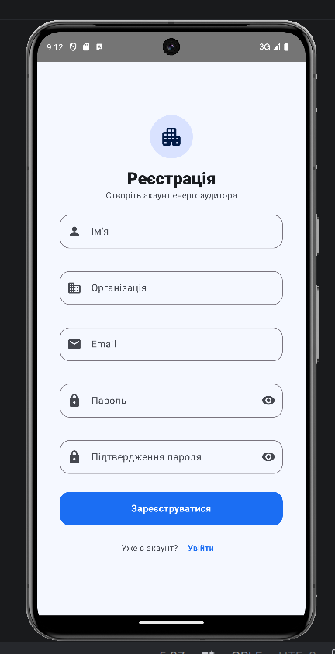  в)
Рисунок 4 – Інтерфейс завдання 4 просунутого рівня складності: а – екран входу; б – успішна авторизація; в – екран реєстрації

